在服务**[架构](http://lib.csdn.net/base/architecture" \o "大型网站架构知识库" \t "http://blog.csdn.net/forezp/article/details/_blank)**中，业务都会被拆分成一个独立的服务，服务与服务的通讯是基于http restful的。**[spring](http://lib.csdn.net/base/javaee" \o "Java EE知识库" \t "http://blog.csdn.net/forezp/article/details/_blank)** cloud有两种调用方式，一种是ribbon+restTemplate，另一种是feign。在这一篇文章首先讲解下基于ribbon+rest。

### 一、ribbon简介

Ribbon is a client side load balancer which gives you a lot of control over the behaviour of HTTP and TCP clients. Feign already uses Ribbon, so if you are using @FeignClient then this section also applies.

—–摘自官网

ribbon是一个负载均衡客户端，可以很好的控制htt和tcp的一些行为。Feign也用到ribbon，当你使用@ FeignClient，ribbon自动被应用。

ribbon 已经默认实现了这些配置bean：

IClientConfig ribbonClientConfig: DefaultClientConfigImpl

IRule ribbonRule: ZoneAvoidanceRule

IPing ribbonPing: NoOpPing

ServerList ribbonServerList: ConfigurationBasedServerList

ServerListFilter ribbonServerListFilter: ZonePreferenceServerListFilter

ILoadBalancer ribbonLoadBalancer: ZoneAwareLoadBalancer

### 二、准备工作

基于上一节的工程，启动eureka-server 工程；启动service-hi工程，它的端口为8762；将service-hi的配置文件的端口改为8763,并启动它，这时你会发现：service-hi在eureka-server注册了2个，这就相当于一个小的集群。访问localhost:8761如图所示：

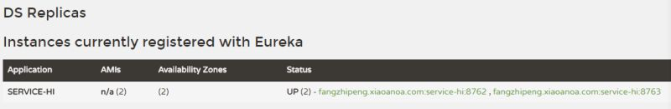

#### 三、建一个服务消费者

重新新建一个spring-boot工程，取名为：service-ribbon;   
它的pom.xml文件如下：

<?xml version="1.0" encoding="UTF-8"?><project xmlns="http://maven.apache.org/POM/4.0.0" xmlns:xsi="http://www.w3.org/2001/XMLSchema-instance"

xsi:schemaLocation="http://maven.apache.org/POM/4.0.0 http://maven.apache.org/xsd/maven-4.0.0.xsd">

<modelVersion>4.0.0</modelVersion>

<groupId>com.forezp</groupId>

<artifactId>service-ribbon</artifactId>

<version>0.0.1-SNAPSHOT</version>

<packaging>jar</packaging>

<name>service-ribbon</name>

<description>Demo project for Spring Boot</description>

<parent>

<groupId>org.springframework.boot</groupId>

<artifactId>spring-boot-starter-parent</artifactId>

<version>1.5.2.RELEASE</version>

<relativePath/> <!-- lookup parent from repository -->

</parent>

<properties>

<project.build.sourceEncoding>UTF-8</project.build.sourceEncoding>

<project.reporting.outputEncoding>UTF-8</project.reporting.outputEncoding>

<java.version>1.8</java.version>

</properties>

<dependencies>

<dependency>

<groupId>org.springframework.cloud</groupId>

<artifactId>spring-cloud-starter-eureka</artifactId>

</dependency>

<dependency>

<groupId>org.springframework.cloud</groupId>

<artifactId>spring-cloud-starter-ribbon</artifactId>

</dependency>

<dependency>

<groupId>org.springframework.boot</groupId>

<artifactId>spring-boot-starter-web</artifactId>

</dependency>

<dependency>

<groupId>org.springframework.boot</groupId>

<artifactId>spring-boot-starter-test</artifactId>

<scope>test</scope>

</dependency>

</dependencies>

<dependencyManagement>

<dependencies>

<dependency>

<groupId>org.springframework.cloud</groupId>

<artifactId>spring-cloud-dependencies</artifactId>

<version>Dalston.RC1</version>

<type>pom</type>

<scope>import</scope>

</dependency>

</dependencies>

</dependencyManagement>

<build>

<plugins>

<plugin>

<groupId>org.springframework.boot</groupId>

<artifactId>spring-boot-maven-plugin</artifactId>

</plugin>

</plugins>

</build>

<repositories>

<repository>

<id>spring-milestones</id>

<name>Spring Milestones</name>

<url>https://repo.spring.io/milestone</url>

<snapshots>

<enabled>false</enabled>

</snapshots>

</repository>

</repositories>

</project>

向服务注册中心注册一个新的服务，这时service-ribbon既是服务提供者，也是服务消费者。配置文件application.yml如下：

eureka:

client:

serviceUrl:

defaultZone: <http://localhost:8761/eureka/>

server:

port: 8764

spring:

application:

name: service-ribbon

在工程的启动类中,通过@EnableDiscoveryClient向服务中心注册；并且注册了一个bean: restTemplate;通过@ LoadBalanced注册表明，这个restRemplate是负载均衡的。

@SpringBootApplication

@EnableDiscoveryClient

public class ServiceRibbonApplication {

public static void main(String[] args) {

SpringApplication.run(ServiceRibbonApplication.class, args);

}

@Bean

@LoadBalanced

RestTemplate restTemplate() {

return new RestTemplate();

}

}

这时我们需要**[测试](http://lib.csdn.net/base/softwaretest" \o "软件测试知识库" \t "http://blog.csdn.net/forezp/article/details/_blank)**下,建一个service类：

@Service

public class HelloService {

@Autowired

RestTemplate restTemplate;

public String hiService(String name) {

return restTemplate.getForObject("http://SERVICE-HI/hi?name="+name,String.class);

}

}

通过restTemplate.getForObject方法，service-ribbon 就可以调用service-hi的方法了。并且在调用的工程中并只需要写服务的名，而不是具体的ip.

写一个controller:

/**

* Created by fangzhipeng on 2017/4/6.

*/@RestControllerpublic class HelloControler {

@Autowired

HelloService helloService;

@RequestMapping(value = "/hi")

public String hi(@RequestParam String name){

return helloService.hiService(name);

}

}

访问[http://localhost:8764/hi?name=forezp](http://localhost:8764/hi?name=forezp" \t "http://blog.csdn.net/forezp/article/details/_blank),浏览器交替显示：

hi forezp,i am from port:8762

hi forezp,i am from port:8763

这说明当我们通过调用restTemplate.getForObject(“[http://SERVICE-HI/hi?name=](http://SERVICE-HI/hi?name=" \t "http://blog.csdn.net/forezp/article/details/_blank)“+name,String.class)，获取service-hi的方法时，已经做了负载均衡，访问了不同的端口的服务。

### 四、此时的架构

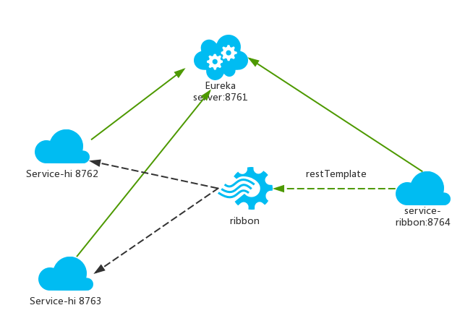

* 一个服务注册中心，eureka server,端口为8761
* service-hi工程跑了两个副本，端口分别为8762,8763，分别向服务注册中心注册
* sercvice-ribbon端口为8764,向服务注册中心注册
* 当sercvice-ribbon通过restTemplate调用service-hi的hi接口时，因为用ribbon进行了负载均衡，会轮流的调用service-hi：8762和8763 两个端口的hi接口；